



**PEDIDO DE MATERIALES ON-LINE**

# CIRCUITO A SEGUIR

**PASO 1**

Ingrese a la página Web del Municipio de Resistencia ([www.mr.gov.ar](http://www.mr.gov.ar/)), y seleccione el banner de la **“Secretaria de Economía”**



# PASO 2

Una vez ingresado al sitio de la Secretaria de Economia, desplazace hasta el final de la pagina y seleccione “**Acceso Interno**”.

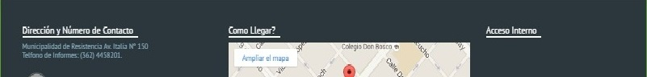

## PASO 3

Proceda a realizar el acceso al Sistema con las claves proporcionadas por la Secretaria de Economía.



## PASO 4

El menu desplegable contempla todas las operaciones que se pueden realizar, en el caso de ser un usuario Operador(Cargar un Pedido Nuevo, Modificar un Pedido efectuado, Consultar el Estado de un Pedido, Listar el Ultimo Pedido Efectuado, Reimprimir un Pedido)

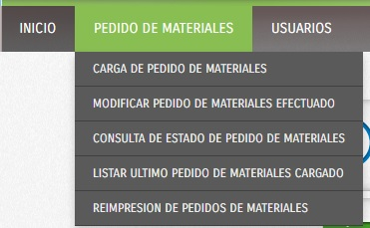

O un Usuario con perfil de Autorizacion (Consultar el Estado de un Pedido, Autorizar un Pedido Efectuado, Listar el Ultimo Pedido Efectuado, Reimprimir un Pedido)

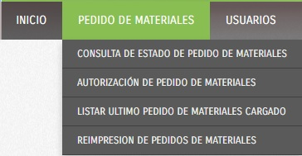

# PASO 5-Carga de un Pedido nuevo

Al ingresar a la opcion Carga de Pedido de Materiales, se despliega el siguiente formulario,

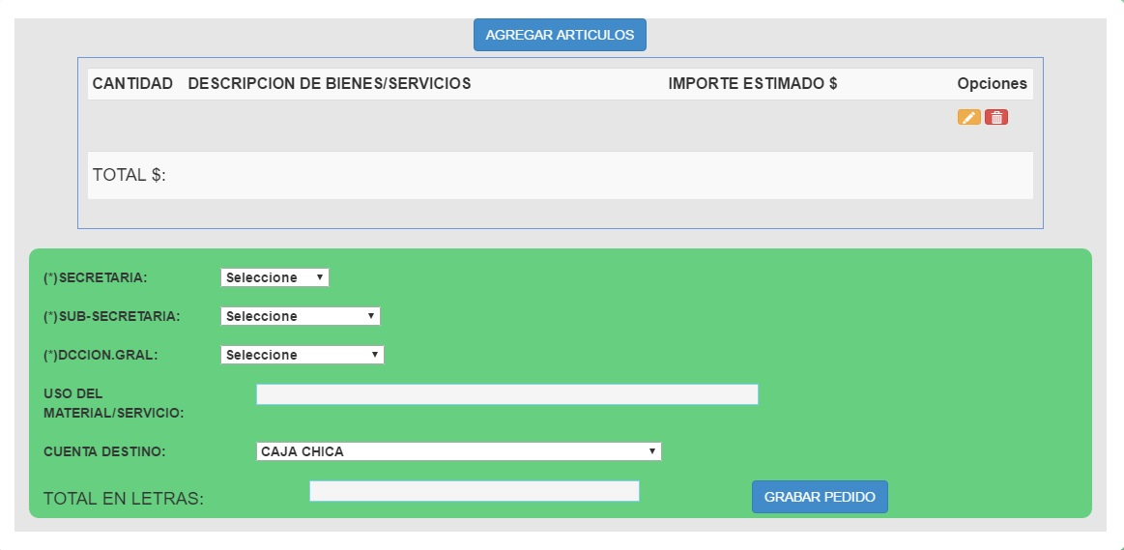

Y con el boton AGREGAR ARTICULOS emerge una ventana para realizar la carga de cada articulo en forma individual.

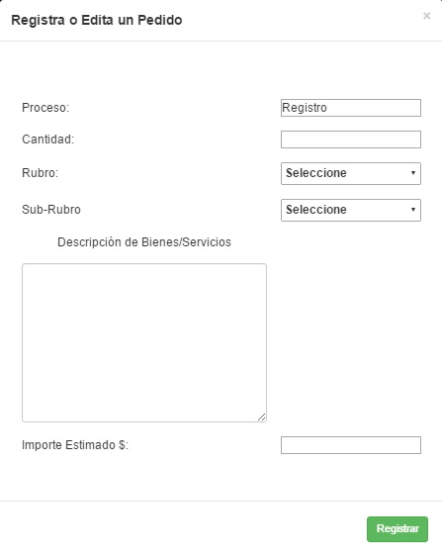

# PASO 6

Una vez ingresado a la página principal, de desplegará un menú lateral lo cual deberá acceder al menú “**Municipalidad de Resistencia**” y a continuación “**Reempadronamiento**”

# PASO 7

Se abrirá el siguiente formulario lo cual deberá completar y/o ratificar los correspondientes datos.

Ingrese y/o rectifique sus datos personales.

Los datos marcados con asterisco (*) son obligatorios para poder completar el formulario.

## PASO 8

En el Rubro 3 se muestran en pantalla todas las sucursales inscriptas correspondientes a ese comercio que se encuentren **Habilitadas y/o en trámite de habilitación.**

En caso que por algún motivo ya no cuente con alguna de las sucursales que se visualizan, deberá “destildar” la columna “**Activo SI/NO**”.

En la columna siguiente deberá marcar cual de todos los comercios que visualiza será el central, a efectos de que sean validas todas las notificaciones.

## PASO 9

En el “**Rubro 4**” deberá declarar su condición ante la AFIP y en el “**Rubro 5**” deberá seleccionar su “**Situación ante ATP**” (Directo o Convenio).

## PASO 10

Por último en el “**Rubro 6**”, deberá ingresar el/los códigos de actividad/es según la tabla de la Administración Tributaria Provincial (ATP).

Una vez completados todos los datos mencionados en los apartados anteriores, seleccionar el botón “**Reempadronar**” (ver imagen de pantalla PASO 5).

En la cual usted podrá imprimir y/o guardar un comprobante con todos los datos registrados y declarados.